OBSERVE OS ALIMENTOS DO PICNIC.

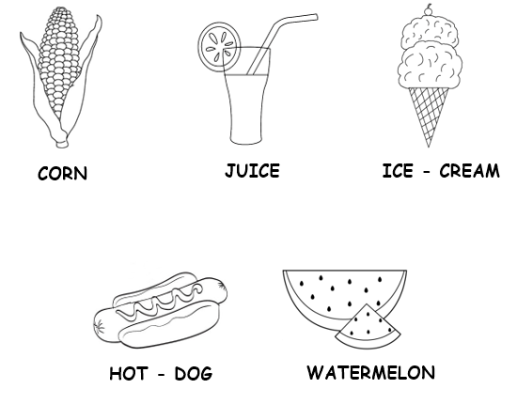

AJUDE A LITTLE ANT A ACHAR O CAMINHO DO PICNIC E OS ALIMENTOS PERDIDOS, COLANDO AS GRAVURAS SOBRE OS NOMES DOS MESMOS E PINTANDO O CAMINHO CORRETO.

